广元市博爱动物保护中心杜玉凤关于
《保护动物珍爱生命必须从娃娃抓起》
根据全球气候变化给人类和生物多样性带来的危害，我们更应该注重动物保护从青少年抓起。对青少年开展动物保护宣传教育有利于培养青少年的道德情操、仁爱精神，树立尊重生命、敬畏生命的观念，对保护生物多样性具有重要的意义。因为青少年时期是人生良好品德形成的关键时期，是决定人生德操高下、品性优劣的特殊阶段。青少年是国家的未来，是民族复兴伟业的肩负者，是华夏文明的继承者和传承者。我国古代除了在礼仪教育外还特别注重道德教育。如明代的王明阳的“明人伦”，以道德教育为核心、注重培养儿童的道德修养“孝悌礼义廉耻”。世间万物皆有灵，都有生命力，包括人类、动物、植物等。家长要让孩子对生命有正确的认知，让孩子学会尊重每一个生命、敬畏生命，不要轻易去伤害生命，包括孩子自己、他人以及身边的动植物，让孩子懂得关爱生命、保护动物。更重要的是培养青少年的仁爱和友善之心，当每个人都不忍心为了一时的快乐或经济利益去残忍地伤害弱小的动物时，仁爱之心才能真正的体现，同学之间、父母之间、人和人之间的关系才会和谐。一个对动物有爱心的人，对家人、朋友、社会也会有较强的责任感，我们的社会、国家才能不断地发展、文明、进步。
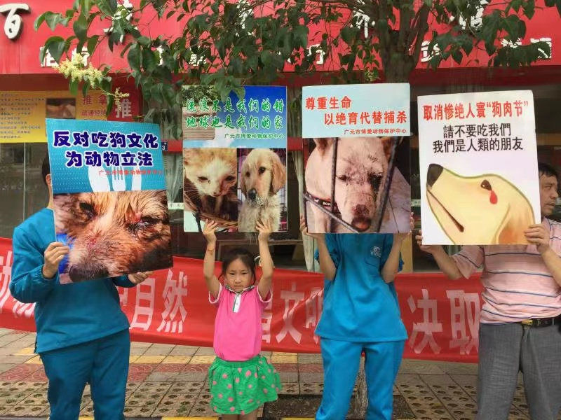
现在很多青少年以虐待动物取乐并且发在网络宣泄，这不仅仅是在荼毒公众身心健康，违背中央倡导文明和谐社会的精神，而且虐待动物是一种宣泄暴力的行为体现，与犯罪活动有密切的关系，这种公开施暴的行为，导致耳闻目染的一代人残忍冷漠，尤其是对青少年犯罪倾向的诱因，已经成为社会不安全，道德溃败的不可忽视的因素。所以动物保护对青少年的道德教育非常重要，而且保护动物对环境保护的重要意义是不可忽视的。 保护生物多样性不仅对人类具有重要价值，同时也是地球上所有生物的宝贵财富。
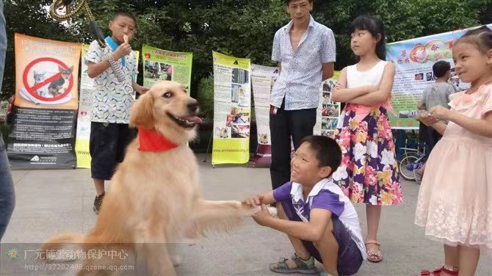
我国传统文化中蕴含着很多涉及动物保护的思想，这对于我们开展动物保护教育和实践是一个很宝贵的思想基础和群众基础。在我国传统文化中，佛教伦理、道家学说和儒学思想可以看作是引导民众仁爱、行善的三大福音，它们汇集构成了我国古代社会关于动物保护伦理的理论脉络。我国佛教伦理中动物保护的思想常常是通过"众生平等"、"大慈大悲"、认为"一切众生皆有佛性"，一切众生，包括有生命的动植物，甚至无生命的草木山川等，对众生所怀有的广博的慈善心和怜悯心。以普遍、平等无差别的慈悲心怜悯一切众生，不舍一切众生，救一切众生于苦海之中。我们可以理解为这就是礼仪道德。这种思想也深刻地影响着人们的日常行为，使人们对动物承受的苦难给予了极大的同情和关怀，并且担负起关怀和爱护一切众生的责任，这对于动植物保护的实践起到了不可估量的积极影响。
道家学说中有许多思想涉及生态环境方面，其中不乏与动物保护有关的理论，主要有"慈心于物"、"道性贵生"、"善恶报应"等。所谓"慈心于物"，就是指将仁慈之心赋予动物和植物，从而达到保护动植物的目的。"道性贵生"是指道家的众生平等和尊重生命的思想。道家将道德关怀的对象和范围从人和社会领域扩展到了其他生命和整个自然界，把人与人之间的道德关怀投射到动物身上，从而形成了以一切生命和存在作为保护对象。
因此，保护动物珍爱生命必须从娃娃抓起。保护生物多样性和保护动物珍爱生命教育是提高青少年环境意识，爱护动植物，也是维护公共设施，促进人与人、人与社会、人与自然的协调发展。动物是人类的朋友，人类给牠们一点爱，我们唯一的家园地球就会更美好。关爱动物，就是关爱人类自己。
让孩子们知道动物和我们同是一个星球上的一家人，牠们与我们生命应该是平等的，动物的存在让世界更加活力非凡。如果没有了动物，我们将会多么的孤单！
保护动物任重而道远！爱护动物从我做起，就是爱护我们共同的家园！
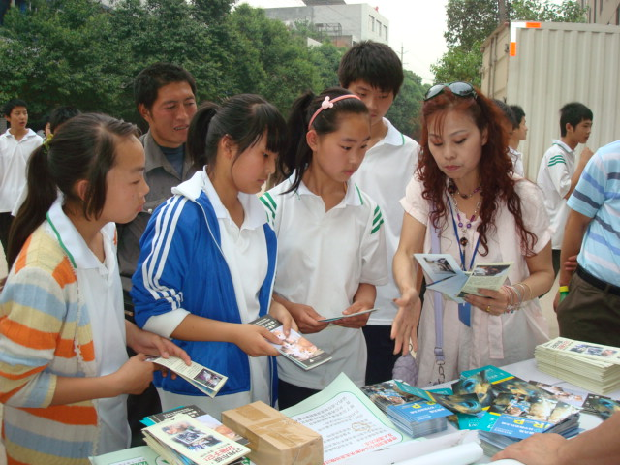
梁启超 的《少年中国说》中提到:
“今日之责任，不在他人，而全在我少年。
少年智则国智，少年富则国富；少年强则国强，少年独立则国独立；少年自由则国自由， 少年进步则国进步；
少年胜于欧洲则国胜于欧洲，少年雄于地球则国雄与地球”。
为了祖国的繁荣昌盛，为了祖国青少年儿童的健康成长！爱护动物，培养善德，必须从娃娃抓起！
